追随自然 赋能儿童 探究多元可能
昆山市柏庐幼儿园 陶聃
【摘要】游戏是儿童表征自己想法和进行意义建构的载体，也是展示儿童的独特窗口，每一个幼儿都意味着一种可能性，学习是充满可能性的境脉，教育是基于可能性的规划，支持儿童追随自己的想法，去探索与发现，在与植物克隆产生兴趣、深入探究、持续推进的过程中，孩子们被重新赋予了游戏的自主权，那样，他们也便处于了自身发展和学习的中心地位。
【关键词】规划 可能性 游戏 探究活动 图像表征
一、为儿童的无限可能性而规划
1.兴趣：追随无限的可能性。
在教室的一隅，有一块生机勃勃的小天地，经过了一次次改造，我们中二班的“百草园”初具雏形，孩子们欣喜的带来了一盆盆绿色的植物，装点着这个美丽的角落，一天，自然角的管理员小旖惊奇的发现了，一盆吊兰冒出了很多小芽芽，这引来了很多小朋友的围观。
乐乐：“吊兰妈妈有了小宝宝。”
天天：“吊兰会魔法吧！它能分身呢！”
小铱：“他们长的一模一样哎！”
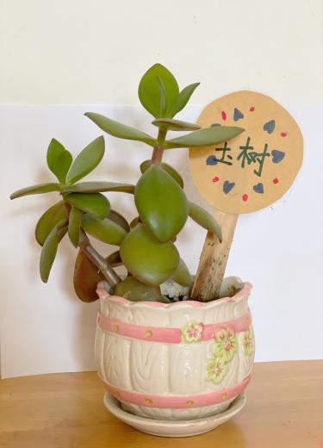
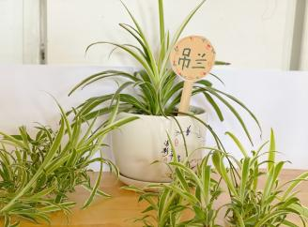
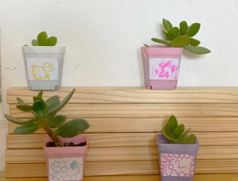
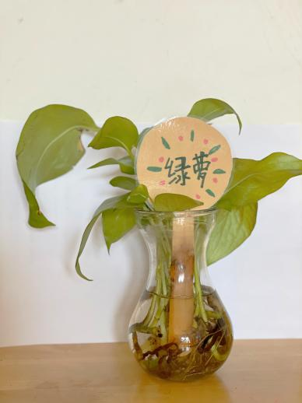
一次“偶拾”，孩子们对这盆特殊的植物感到了兴趣，面对这样的兴趣，我们也和爸爸妈妈们达成了默契，接着一盆盆绿箩、吊兰、多肉来到了这一块小天地，孩子们发现，越来越多的植物有了可爱的小宝贝，孩子们也对这个现象越来越好奇，一次交谈
梦婷：“你看，这个吊兰绿色在中间，她的宝宝也是，那个是白色在中间，她的宝宝也和他一样。”
臭臭：“爸爸说过克隆羊多利，他们就长的一摸一样。”
文博：“植物是不是也会克隆呀？”
我们一起收集资料、进行讨论，我们了解到了克隆的含义：克隆的植物和原来的植物同样有根、茎、叶，叶同样能开花结果，用一块叶片、一段茎节、一个芽、一个花蕾甚至一颗花粉，都能克隆出许许多多的植物。用孩子们简单的话来说就是植物可以复制、可以是粘贴，还能是copy。
2.资源：展现无限的可能性
儿童所做的任何事情、制作的任何事物，都可以被视为他们对周围世界认识的一种表达没他们用所选的媒介把内在的思想通过外在表征的方式呈现出来。儿童需要资源和工具来表达他们的想法、理解和感受，表达自己对于自己以及世界的解读，资源就像孩子们的日常饮食，需要持续的进行供给，有足够的开放性，以承载和转化为无限表征物的可能性，在为无限的可能性进行规划时，我们不应该问“这是什么？”而是问“它可以是什么？可以用来做什么？”
在孩子们讨论克隆的过程中，我们不仅限于让幼儿了解什么是克隆，而是让孩子们通过自己的努力去获取新经验，了解克隆可以是什么？克隆这个活动对植物有什么意义？对其他事物又有什么影响？顺着孩子们的问题，耳听为虚，眼见为实，有这样一句话：实践是检验真理的唯一标准。本着这样严谨的科学精神我们就来试一试。
3.组织：创造无限的可能性。
那哪些植物可以克隆呢？孩子们有了新的问题。我们发放了调查问卷，不一会，孩子们就带来了这一张张新发现，仙人掌、宝石花、绿箩、吊兰、柳树、吊竹梅、土豆......
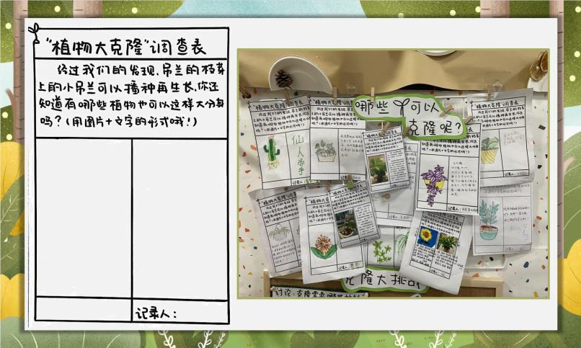
有了之前丰富的种植经验，孩子们对植物克隆跃跃欲试，那我们需要用到什么材料呢？植物都可以种在哪里呢？这么才可以好好照顾克隆的小宝贝呢？孩子们有自己的想法。孩子们一致认为我们需要用到土壤、水、容器、铲子......但是种植的媒介，孩子们有自己不同的想法有的孩子认为土壤里有好多营养，一定能长的好，有的孩子看到了植物下面发达的根系，觉得水里也不错，本着“试试就能行”的班级格言，我们就这样开始了第一次克隆。
（1）趣探：和自然角的植物朋友
就运用孩子们已经带来的植物进行种植，这些植物唾手可得，播种起来也很方便，我们便选定了第一次克隆的对象——绿箩、吊兰、多肉。孩子们小心翼翼的把小芽剪了下来，还帮助小植物设计了自己的专属标记，有了自己要照顾的植物，孩子们都跃跃欲试，有的孩子是这样做的：他们把小盆里装上泥土，轻轻的让小芽在泥土里安个家，最后再给小芽们盖上被子，浇些水湿润湿润，有的孩子就比较直截了当，把小芽放进了水里。种植完成了，当然，孩子们的探究还在继续，几天过去了，孩子们发现有的种在水里的吊兰开始向下长根须了，有的多肉在水里开始腐烂了，绿箩种在土里好像也还行........
通过孩子们的比较与观察，我们得出了这样的结论：像绿箩、吊兰这样的植物更喜欢土壤和水，而多肉的叶子里已经储存了很多水了，种在水里不太合适。
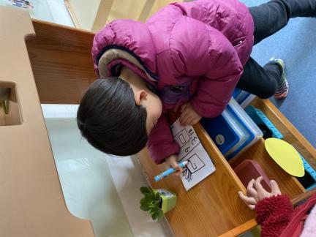
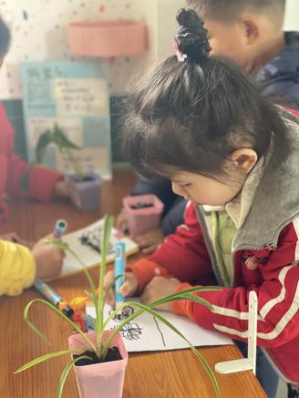
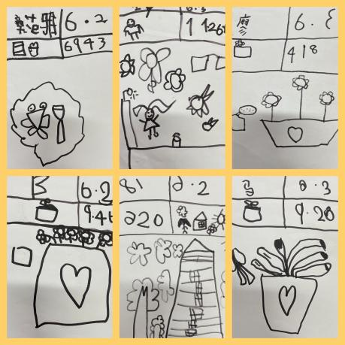
（2）乐探：和发芽的土豆宝贝
随着时间的推移，来到了适宜播种的三四月，土豆这个作物便被我们提上了日程，孩子们从家里搜罗来来好多发芽的土豆，
问题1:土豆可以种在哪里？
想一想如果要我们种土豆，你们会种在哪里呢？相信大多数人都会想到土里、水里，天马行空的孩子们可不这么认为。
姗姗：可以把它种在有颜色的水里，看看会不会变成红色的土豆
廷廷：可以种在糖水里吗？让土豆也变得甜甜的。
昕昕：还是种在土里吧，我们之前种东西不都在泥土里吗？
小杰：水里的绿箩不也长的很好吗？
大家的想法当然都可以试一试，根据孩子们的不同想法，我们也将土豆的种植分为了几个小组土培组、沙培组、水培组、糖水组和色素组。孩子们兴致勃勃的商量着：我们需要哪些材料？每天都要做些什么？谁来负责观察与记录呢？孩子们的时间是充实的，做花盆的做花盆、松土的松土，播种的播种，忙的不亦乐乎。
自然角土豆的克隆始于孩子们对克隆的经验和种植时间的了解，作为教师，我们要支持孩子们的想法，鼓励他门通过实际的操作去获取经验，在激发他们探究兴趣的同时，也潜移默化地加深他们对事物和现象的认识。
问题2:土豆可以怎么管理？
在种植之前孩子们就有着丰富的计划，可以在教室里的小盘子里放些水种土豆，用牛奶盒种些土里的土豆环保还不浪费，还可以方便搬运和浇水，放在多功能厅的外面可以方便我们每天都去看一看，还方便雨水姑娘帮忙浇浇水，起初，孩子们总想着去看看土豆，可是一连几个礼拜，都没瞧见土豆冒出小芽，孩子们有些沮丧，孩子们的积极性越来越低。一天早晨，臭臭突然告诉我楼下的土豆长出小芽了！这一句话，让原本有些退缩的孩子们又鼓足了干劲，没过几天，小芽陆陆续续在牛奶盒里冒了头，我们也就把他们挪到了教室和小菜地，有的还真的长出了小土豆呢！
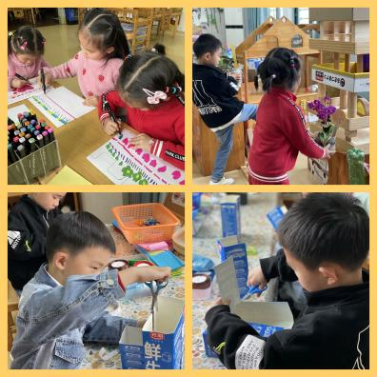
孩子们对于探究活动保持持续的热情，需要他们及时的发现问题和思考，游戏是幼儿表征自己想法和进行意义建构的一种载体，也是儿童独特性的窗口，尊重儿童并赋予儿童游戏的自主权，就能使儿童处于自身发展和学习的中心地位，对探究活动保有热情。
（3）享探：各种各样的植物宝贝
体验到了几次克隆的成功，孩子们遇到了可以种植的东西，总想试一试，胡萝卜、洋葱、菌菇、玉米，甚至连前阵子的枇杷，孩子们都把它埋在了土里，胡萝卜、洋葱孩子们选择了土培，虽然他们长出了郁郁葱葱的叶子，可是最后，还是在难闻的气味中收场了，而枇杷也还没有什么新的发现。
但可喜的是我们的玉米已经这么大了，说起玉米，还有一段好玩的故事，一次，孩子们看见了马老师的玉米，提出了这样的一个问题：“玉米的子可以种吗？本着试一试的想法，我们把玉米籽进行了播种，孩子们小心翼翼的把玉米埋下，放在窗台边，这样每天洗手都能看看，有一天，孩子们发现玉米长真的苗了！过了几天，再看看我们准备种在小菜地的玉米苗苗，真是一模一样，这一次克隆我们成功了！我们便把两批小苗都移栽到了楼下的小菜地里，看看，是不是生命力也不错？
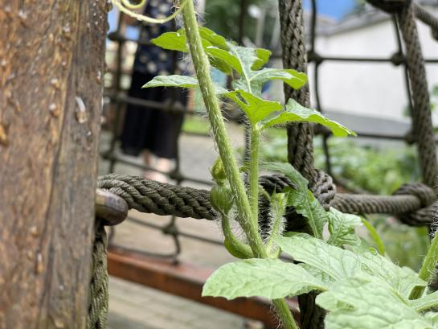
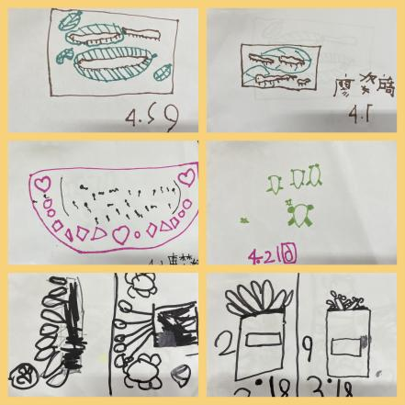
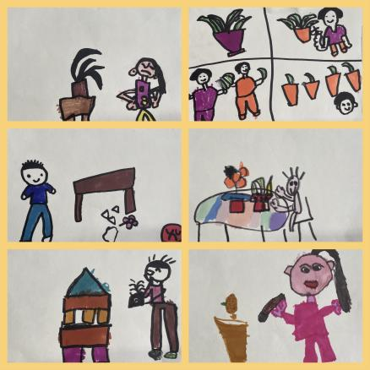
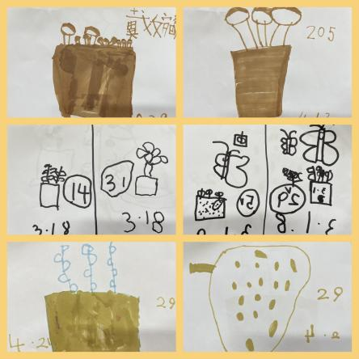
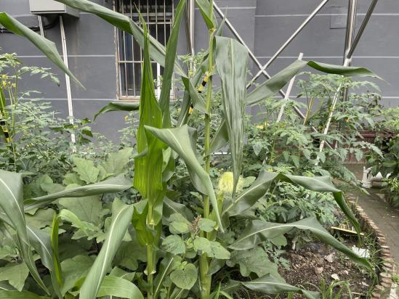
二、与家长一起为可能性规划
其实面对孩子们在幼儿园的探索，家长们为此也提供了很多有力的支持，我们可以总结为四个方面的支持：环境、知识、经验和材料。
家长们为孩子们的对克隆概念的认知创造了条件，通过创设一个这样直观却又潜在的环境，引导幼儿去主动的发现和探究。他们还是一位位答疑解惑的“科学家”，为我们大家解答了植物克隆的一系列问题。当然他们还为我们的第一次克隆做好了经验准备，利用空余的时间和孩子们一起进行了种植活动，了解了种植的简单方法。同样，他们还为我们的后面几次的克隆，提供了丰富的材料支撑，得以让克隆进行多样化的尝试。
家长很其实很希望可以重温儿时记忆、享受户外游戏的乐趣，他们和孩子们一起进行了播种的活动、给种子和幼苗浇水，还一起采摘了枇杷......也可以看出家长和孩子们一样很享受这段时光，正是有了他们的支持与参与，许多计划的活动得以顺利的实现。
三、探究儿童声音的可能性
在忙碌的教室里，倾听孩子们的声音并不是一件容易的事情，我们通过引导幼儿借助表征的方式进行呈现，图画、照片、故事是孩子们经历的故事，同样也是他们与自我对话的过程，这帮助我们利用时间进行思考与回顾，这样的档案资料，也成为了孩子们在后期一起交流讨论的载体。
在活动中，我们需要把孩子看成主体，承认儿童是其自身发展的的共同建构者和社会化过程的参与者，正是我们对孩子们问题和想法的倾听和关注，我们便打开了一扇进入幼儿世界的大门，通过回应追随这他们的视角。
每一个幼儿都意味着一种可能性，他们是主导自己成长发展的主角，他们是积极的参与者，有能力、有自信的学习者，欣然接受儿童游戏出现的可能性，和孩子们一起度过这一段学习的旅程。
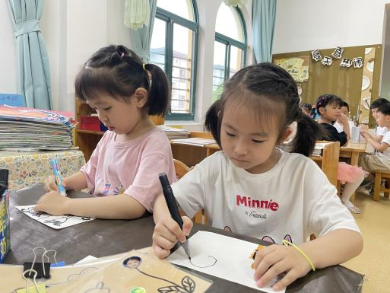
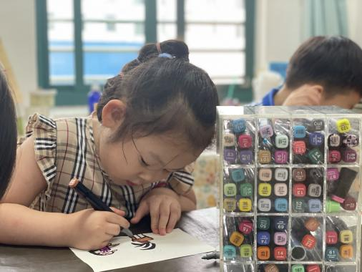
【参考文献】
[1]叶静. 让幼儿回归自然 让教育自然发生——以种植园地为载体提升大班幼儿自主管理能力的探究[J]. 山西教育(幼教), 2021(04):34-36.
[2]陈淳. 一花一世界，一叶一追寻——陶行知思想指导下小农庄活动对幼儿能力发展的作用[J]. 作家天地, 2021(11):23-24.
[3]汤燕. 幼儿园自然角区域活动观察记录的方法和指导策略探讨[J]. 考试周刊, 2021(21):187.

